דַּף צְבִיעָה · שַׁבָּת
נֵרוֹת וְחַלּוֹת

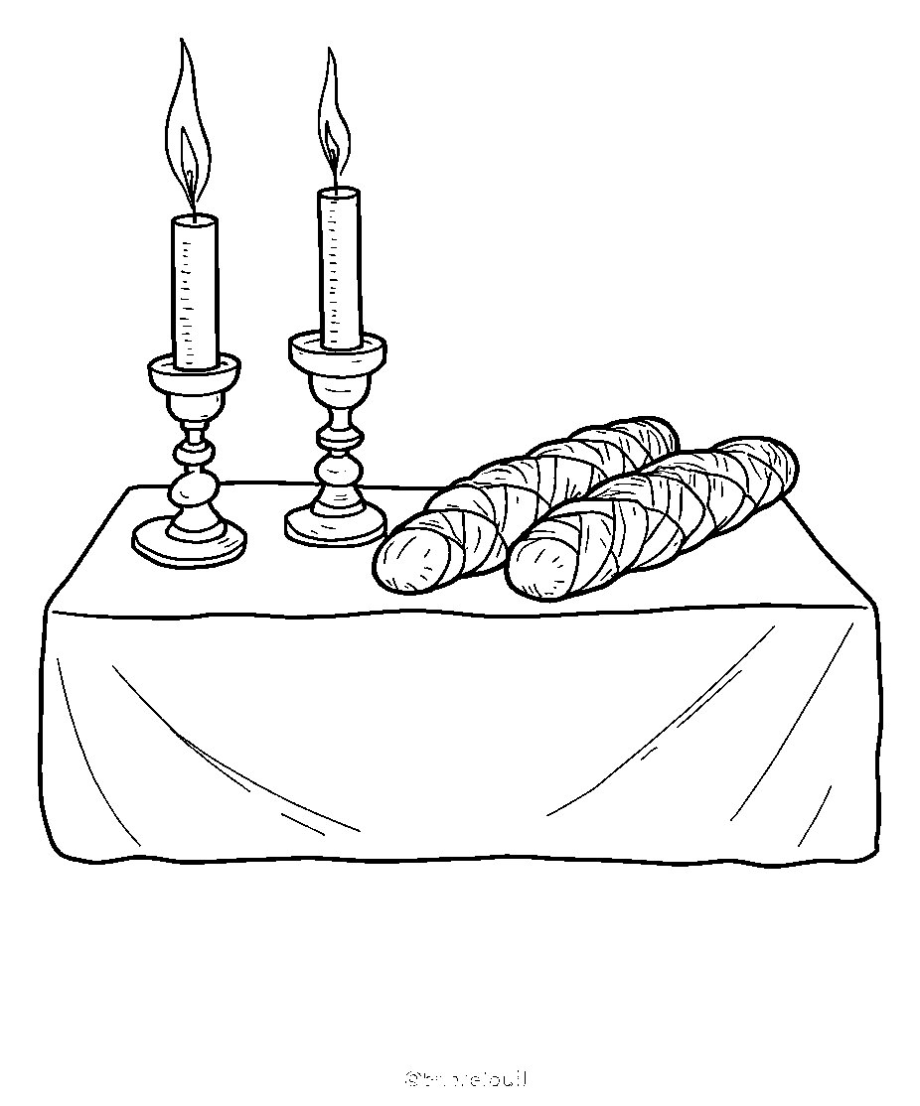

לִכְבוֹד שַׁבָּת מַדְלִיקִים נֵרוֹת וְשָׂמִים שְׁתֵּי חַלּוֹת.

דַּף צְבִיעָה · שַׁבָּת
כּוֹס הַקִּדּוּשׁ



עַל כּוֹס יַיִן אוֹמְרִים קִדּוּשׁ בְּשַׁבָּת.

